Nama : I Kadek Indra Mahottama
NIM : 109082500039
Kelas : 05

JAWABAN ASESMEN 1 SUBPROGRAM

- Source Code jawaban :
package main

import "fmt"

const pi float64 = 3.14

func volume(r,t float64) float64{
var volume float64

volume=(pi*(r*r))*t

return volume
}

func massa(r,t,p float64)float64{
var massa float64

massa=volume(r,t)*p

return massa
}

func display(m1,m2 float64){
if m1 == m2 {
fmt.Println("BALANCE")
} else {
selisih := m1 - m2
if selisih < 0 {
selisih = selisih * (-1)
}
fmt.Print("Selisih : ", selisih)
}
}

func main(){
var jarijari float64
var t1, p1 float64
var t2, p2 float64

fmt.Print("Masukan jari-jari alas tabung : ")
fmt.Scan(&jarijari)
fmt.Println()
fmt.Print("Masukan tinggi zat cair tabung kiri : ")
fmt.Scan(&t1)
fmt.Print("Masukan masa jenis zat cair tabung kiri : ")
fmt.Scan(&p1)
fmt.Println()
fmt.Print("Masukan tinggi zat cair tabung kanan : ")
fmt.Scan(&t2)
fmt.Print("Masukan masa jenis zat cair tabung kanan : ")
fmt.Scan(&p2)
fmt.Println()

m1 := massa(jarijari, t1, p1)
m2 := massa(jarijari, t2, p2)

display(m1, m2)
}

Screenshot Output :
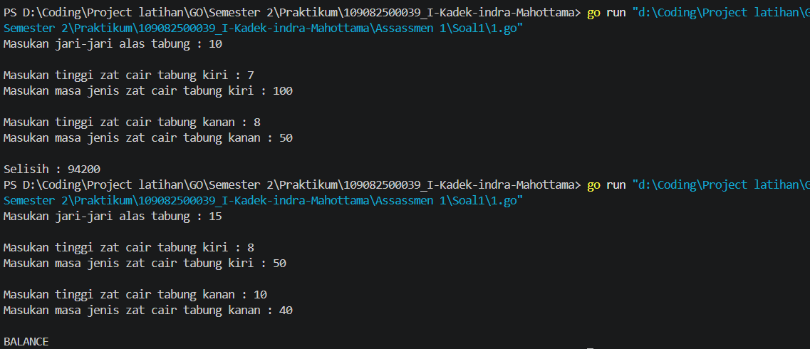

Penjelasan Singkat Cara Kerja Program :
Program ini bertujuan untuk mengecek apakah dua massa tabung sudah seimbang(balance) atau belum, jika belum akan menampilkan selisih positif antar kedua massa tabung tersebut. Fungsi volume bertujuan untuk menghitung volume wadah tabung yang akan digunakan, fungsi massa bertujuan untuk menghitung massa atau berat tabung menggunakan jumlah volume dari fungsi volume dikalikan dengan massa jenis zat cair yang dimasukan ke dalam tabung, terakhir yaitu prosedur display yang berfungsi untuk menampilkan perbandingan kedua massa tabung tersebut. Fungsi main bertujuan untuk megambil input dari user untuk di eksekusi oleh fungsi fungsi sebelumnya.

- Sourec Code Jawaban :
package main

import "fmt"

func tanggunganHari(jumlahHari int, tujuan string) int {
if tujuan == "domestik" {
if jumlahHari > 3 {
return 3
}
return jumlahHari
} else if tujuan == "mancanegara" {
if jumlahHari > 8 {
return 8
}
return jumlahHari
}
return 0
}

func biayaPerHari(jumlahMhs int) int {
return jumlahMhs * (70000 + 250000 + 300000)
}

func perhitunganBiaya(jumlahMhs, lamaPerjalanan int, tujuan string, totalBiaya *float64) {
hari := tanggunganHari(lamaPerjalanan, tujuan)
biayaHarianDomestik := biayaPerHari(jumlahMhs)

if tujuan == "domestik" {
*totalBiaya = float64(hari * biayaHarianDomestik)
} else if tujuan == "mancanegara" {
*totalBiaya = float64(hari*biayaHarianDomestik) * 1.5
}
}

func main() {
var jumlah, lama int
var tujuan string
var biaya float64

fmt.Print("Masukan jumlah mahasiswa: ")
fmt.Scan(&jumlah)
fmt.Print("Masukan lama hari study tour: ")
fmt.Scan(&lama)
fmt.Print("Masukan tujuan study (domestik/mancanegara): ")
fmt.Scan(&tujuan)

perhitunganBiaya(jumlah, lama, tujuan, &biaya)

fmt.Printf("Biaya perjalanan yang harus dikeluarkan Tel-U: Rp.%.f\n", biaya)
}

Screenshot Output :
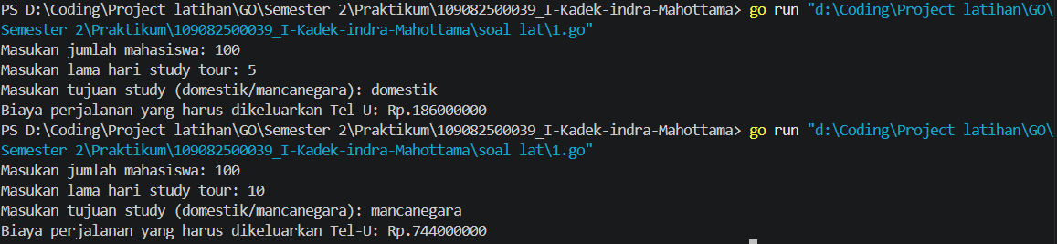

Penjelasan Singkat Cara Kerja Program :
Program ini bertujuan untuk mengitung total biaya yang harus dikeluarkan oleh Tel u untuk study tour para mahasiswa: ini adalah rinciannya
